التربية الإعلامية والإعلام الرقمي
"دراسة ميدانية"
الأستاذ الدكتور/ عبد الملك الدناني -أستاذ الاتصال في قسم العلاقات العامة بكلية ليوا للتكنولوجيا – كلية الإعلام بجامعة صنعاء
د. سمير بني ياسين – أستاذ الإعلام الرقمي المساعد في جامعة المدينة - عجمان.

Media Education and Digital Media
"Empirical Study"

Prof. AbdulMalek Al Danani
Professor of Communication, Department of Public Relations at Liwa College of Technology - and College of Media at Sana'a University
Prof.aldanani@gmail.com
أبوظبي 2022.

الملخص:
لقد فرض الإعلام الرقمي نفسه في المجال التعليمي والعلمي في كليات وأقسام الصحافة والإعلام في الوطن العربي، كما اقتضت التطورات المتسارعة الحاصلة من خلال الإعلام الرقمي الاهتمام بالإعلام الاجتماعي، وذلك بحكم هيمنة شبكات التواصل الاجتماعي والنشاط المتسارع والمؤثر فيها، وأصبحت من بين القضايا الحيوية والجوهرية الهامة التي يتطلب التعرف على أبعادها المختلفة.
وتأتي أهمية هذه الدراسة من أهمية الموضوع نفسه الذي يسلط الضوء على التربية الإعلامية كضرورة حتمية نتيجة للتطور الحاصل في وسائل الاتصال وتقنيات المعلومات، لما صاحبها من انعكاسات سلبية على حياة الفرد والمجتمع، من خلال بث ما هو غث وسمين، في وسائل الاتصال وتقنيات المعلومات، وتفعيل ممارسة الثقافة التشاركية لأفراد المجتمع.
وتهدف هذه الدراسة إلى التعرف على أهمية التربية الإعلامية في ظل التطور الحاصل في مجال الإعلام الرقمي، وهناك العديد من التساؤلات التي تطرح نفسها في هذا الإطار ويتطلب الإجابة عنها للربط بين أهمية التربية الإعلامية في ظل التطور الواسع والسريع للإعلام الرقمي والعلاقة الجدلية بينهما، لا سيما في الوطن العربي بحكم أنه جزء من المنظومة الدولية. وقد توصلت الدراسة في جانبيها النظري والميداني إلى العديد من منها :أولاً: أن الجهود العربية في مجال التربية الإعلامية والرقمية في الوطن العربي لا تزال ضعيفة ومحدودة، وتحتاج إلى مزيد من التأسيس للمفهوم في المؤسسات التعليمية ونشر الوعي به ثم الدخول في مرحلة التنفيذ. ثانيا: هناك خلط واضح بين مفهومي الإعلام التربوي والتربية الإعلامية في البحوث المصنفة..ثالثا: ضعف الاستثمار في مجال التربية الإعلامية أو التربية على وسائل الإعلام. ثم الدخول في مرحلة التنفيذ وخير دليل على ذلك محدودية البحوث العلمية العربية في مجالي التربية الإعلامية والإعلام الرقمي .
.

الكلمات المفتاحية:
التربية الإعلامية، الإعلام الرقمي، الإعلام التربوي، التطور التقني.
Abstract:
The digital media has imposed itself in the educational and scientific field in the colleges and departments of journalism and media in the Arab world, and the rapid developments taking place through digital media have required attention to social media, due to the dominance of social networks and the accelerated and influential activity, and it has become among the most vital and fundamental issues that require Learn about its different dimensions.
The importance of this study comes from the importance of the subject itself, which highlights the need to pay attention to media education as an inevitable necessity as a result of the development taking place in the means of communication and information technologies, and that is due to the negative repercussions on the life of the individual and society, by broadcasting what is sick and fat, in the means of communication and techniques information, and activate the practice of participatory culture for community members.
This study aims to identify the importance of media education in light of the development taking place in the field of digital media. In the Arab world because it is part of the international system. In its theoretical and field aspects, the study has concluded that many of them are: First: that Arab efforts in the field of media and digital education in the Arab world are still weak and limited, and need more establishment of the concept in educational institutions, spreading awareness of it, and then entering the implementation phase. Second: There is a clear confusion between the concepts of educational media and media education in classified researchs. Third: Weak investment in media education., and the best evidence for this is the limited Arab scientific research in the fields of media education and digital media.
key words:
Media Education, Digital Media, Educational Media, Technical Development.

المقدمة:
لقد برز مفهوم التربية الإعلامية منذ أواخر عقد الستينيات من القرن العشرين، وكان ينظر إليه على انه (التربية التي تختص في التعامل مع وسائل الإعلام وقنوات الاتصال المختلفة)، ويدخل ضمنها الكلمات والرسوم المطبوعة، والصوت والصورة المتحركة والساكنة، والتي يتم عرضها وتقديمها من خلال أي وسيلة من وسائل الاتصال. وفرض التطور الذي حصل في وسائل الاتصال وتقنيات المعلومات خلال العقد الأخير من القرن العشرين ومطلع القرن الحادي والعشرين في انتشار قنوات البث الفضائي وظهور شبكة الإنترنت ومواقع التواصل الاجتماعي، مما أتاح للفرد في أي مكان الحصول على المعلومة التي يبحث عنها في أي مجال من مجالات الحياة المختلفة، وهذا مجال إيجابي للتطور الحاصل في انتشار وسائل الإعلام وتقنيات المعلومات الحديثة، حيث أصبحت مشاركة الإنسان في مختلف الأنشطة الثقافية والتربوية والاجتماعية والاقتصادية، وكان للمؤسسة التعليمية والتربوية حصة منها وهدف رئيس لانفتاح المؤسسات الإعلامية، ويدخل ضمنها الإعلام الرقمي.
وأصبحت التربية الإعلامية ضرورة ملحة وهادفة لزيادة المعارف في المجالات التحليلية والنقدية للنص الإعلامي سواء الذي تقدمه وسائل الاتصال التقليدية أو تقنيات المعلومات الحديثة، وقد عقدت العديد من المؤتمرات والورش العلمية في العديد من الأقطار العربية لمناقشة الابعاد الاستراتيجية للتربية الإعلامية، بهدف التعرف على مفهوم التربية الإعلامية في ظل عولمة الاتصال، وانتشار وسائل الاتصال وتقنيات المعلومات وتأثيرها في بروز العديد من المفاهيم الاجتماعية والفكرية لدى المواطن في المجتمع العربي. وفي ظل التطورات التي وفرها الإعلام الرقمي أصبحت المعلومة متاحة، بل ومشاعة "مثل الماء والهواء"، لمن يرغب في الترويج لها أو يبحث عنها، ويمكن الحصول عليها بسهولة ويسر.

المبحث الأول/ الإطار المنهجي للدراسة
أولاً: إشكالية الدراسة:
في ظل التطور السريع والواسع الحاصل في وسائل الاتصال وتقنيات المعلومات الحديثة تواجه التربية الإعلامية عربياً وعالمياً إشكاليات وتحديات متعددة يأتي في مقدمتها هيمنة الإعلام الرقمي الذي فرض نفسه بقوة في كافة المجالات، ومنها المجال التعليمي والعلمي وهيمنة شبكات التواصل الاجتماعي والنشاط المتسارع والمؤثر على أفراد المجتمع، لاسيما شرائح النشء والشباب والمراهقين، حيث اقتضت هذه التطورات المتسارعة الحاصلة في الإعلام الرقمي الاهتمام بما ينشره الإعلام الاجتماعي، ومواكبة كليات وأقسام الإعلام والاتصال الجماهيري في الجامعات العربية، بأدراج مقررات ومفردات للتربية الإعلامية والإعلام الرقمي ضمن مناهجها التعليمية، هذه القضية من بين القضايا الحيوية والجوهرية التي يتطلب التعرف على أبعادها وتأثيراتها المختلفة.
وتتمحور إشكالية هذه الدراسة من قضية جوهرية تربط الإعلام الرقمي بالتربية الإعلامية، واستقراء تأثيراته المختلفة، ومصداقيته في التغطية الإعلامية ونشر الاخبار والمعلومات، والترويج للأفكار التي يحملها للجمهور.

ثانياً: أهمية الدراسة:
تستمد هذه الدراسة أهميتها من أهمية الموضوع نفسه الذي يسلط الضوء على التربية الإعلامية كضرورة حتمية نتيجة للتطور الحاصل في وسائل الاتصال وتقنيات المعلومات، وذلك لما صاحبها من انعكاسات سلبية على حياة الفرد والمجتمع، من خلال بث كل ما هو "غث وسمين"، في وسائل الاتصال وتقنيات المعلومات الحديثة، وتفعيل ممارسة الثقافة التشاركية لأفراد المجتمع. ويمكن أن تكون هذه الدراسة دليل استرشادي ومرجع مفيد للباحثين في مجال التربية الإعلامية للتغلب على الدور السلبي للإعلام الرقمي وتقوية دوره الإيجابي.

ثالثاً: هدف الدراسة:
تهدف هذه الدراسة إلى الآتي:
- الكشف عن العلاقة الجدلية القائمة بين التربية الإعلامية والتطور الحاصل في الإعلام الرقمي.
- التعرف على مدي اهتمام المؤسسات التعليمية والإعلامية العربية بالتربية الإعلامية.
- التعرف على مستوى الأهمية التي فرضها تطور الإعلام الرقمي على التربية الإعلامية.
- التعرف على التأصيل العلمي للتربية الإعلامية في ظل التطور الحاصل في الإعلام الرقمي.
- التعرف على واقع التربية الإعلامية في المجال التربوي العربي لمواكبة تطور الإعلام الرقمي.
رابعاً: تساؤلات الدراسة:
تسعي هذه الدراسة إلى الإجابة عن العديد من التساؤلات المتصلة بواقع العلاقة القائمة بين التربية الإعلامية والإعلام الرقمي واهميتها في ظل التطور الحاصل في مجال الإعلام الرقمي، لا سيما في الوطن العربي بحكم أنه جزء من المنظومة الدولية، ويمكن إيجاز التساؤلات في الآتي:
- ما العلاقة الجدلية القائمة بين التربية الإعلامية والإعلام الرقمي؟
- ما مدي اهتمام المؤسسات التعليمية والإعلامية العربية بالتربية الإعلامية؟
- ما مجالات تأثير الإعلام الرقمي على التربية الإعلامية؟
تحاول هذه الدراسة العلمية الإجابة عن هذه التساؤلات وغيرها وصولاً إلى النتائج والتوصيات.
ويمكن صياغة فروض الدّراسة على النحو الآتي:
- توجد فروق ذات دلالة إحصائية بين التربية الإعلامية والإعلام الرقمي.
- يخلو الإعلام الرقمي من محددات التربية الإعلامية وضوابطها.

خامساً: منهجية البحث:
استخدمنا في تنفيذ هذه الدراسة المنهج الوصفي اعتماداً على أسلوب المسح "المسح بالعينة"، بُغيية الحصول على المعطيات المطلوبة كمياً ونوعياً عن اتجاهات المبحوثين تجاه التربية الإعلامية، بهدف التوصل إلى استنتاجات علمية بشأنها. باستخدام منهجيّة التحليل والاستقصاء، بوصفها أنسب المناهج لوصف المحتوى مما تمّ استقصاؤه وتتبُّعُهُ من كتابات ومنشورات حول التربية الإعلامية والإعلام الرقمي.

سادساً: أدوات جمع البيانات:
تعّد الاستبانة الأداة الرئيسة لجمع المعلومات المتصلة بالدراسة، فضلاً عن استخدام المقابلة كإدة مساعدة في عملية التحليل، ذلك أن المعطيات الكمية وحدها يمكن أن تكون ليست كافية في الوصول إلى الاستنتاجات. ولهذا تطلب الأمر إجراء مقابلات مع عينة صغيرة من المبحوثين للوقوف على دلالات المعطيات الإحصائية وتفسيراتها من خلال منصة زوم الإلكترونية، لا سيما مع الزملاء اللذين يقومون بالتدريس في بعض الجامعات، وهم مشمولين بعينة الدراسة. كما تم تنفيذ اختبار صدق الاستبانة وتحكيمه من جهة مجموعة من الزملاء المتخصصين، للاستفادة من خبراتهم التراكمية العملية والعلمية في مجال البحث العلمي، وحظيت الاستبانة على موافقة المحكمين شكلاً ومضموناً، لا سيما فيما يتصل بالصياغة المجملة للمكونات الإعلامية والتربوية.

سابعاً: مجتمع الدراسة وعينتها:
شمل مجتمع الدراسة عينة من الأساتذة الجامعيين في مجالي الاعلام والتربية، ويعملون في الجامعات الإماراتية والعربية للعام الدراسي 2021/2022. وقد بلغ عدد أفراد العينة العشوائية 320 استاذ جامعي، تم اختيارهم بأسلوب عشوائي، حسب معادلة راوسوفت. ووزعت الاستبانة باستخدام تقنية برنامج جوجل Google، ومن خلال ردود أفراد العينة بلغ عدد الاستبيانات المملوءة بعد 20 يومًا من التعميم والمتابعة (300) استمارة، وهو العدد الذي تم الاعتماد عليه في الدراسة التحليلية.

ثامناً: حدود الدراسة:
الحدود البشرية: عينة من الأساتذة الأكاديميين العاملين في الجامعات الموجودة بدولة الإمارات العربية المتحدة.
الحدود المكانية: الجامعات الموجود في إمارات أبو ظبي، ودبي، والشارقة.
الحدود الزمانية: الفصل الدراسي الأول من العام الجامعي 2021- 2022م.

تاسعاً: المعالجات الإحصائية:
تم استخدام برنامج SPSS لمعالجة البيانات إحصائياً، حيث استخدمت نسب التكرارات والمتوسط الحسابي والانحرافات المعيارية بهدف تحديد الوزن النسبي للاستبانة، كما استخدام كرونباخ ألفا Cronbach's Alpha بهدف تحديد الثبات. وتم استخراج المتوسط الحسابية لإجابات عينة الدراسة على كل سؤال من اسئلة الاستبانة.

عاشراً: الدراسات السابقة:
اطلع الباحثان على العديد من الدراسات السابقة التي تتصل بقضايا التربية الإعلامية والإعلام الرقمي ومجالاتها المتعددة، منها دراسات تناولت التربية الإعلامية وبعضها الآخر تناولت الإعلام الرقمي. ولوحظ أن بعض الدراسات السابقة تناولت أفكاراً بحثية قريبة من هذه الدراسة أو أنها تناولت أجزاء منها، ومن هذه الدراسات:
- (دراسة هبة سليم، 2019)، بعنوان: دور الإعلام التربوي في تلبية احتياجات الطلبة العلمية في ظل أزمة كورونا من وجهة نظر طلبة الجامعات الفلسطينية. وهدفت هذه الدراسة إلى التعرف على دور الإعلام التربوي في تلبية الاحتياجات العلمية للطلاب في ظل جائحة كوفيد19 من وجهة نظر طلبة الجامعات الفلسطينية واعتمدت الدراسة على المنهج الوصفي التحليلي والاستبانة. وتوصلت الدراسة إلى العديد من النتائج، منها:
1-أن للإعلام التربوي دور في تلبية الاحتياجات العلمية للطلاب تراوحت بين عالية إلى الأقل.
2-لا توجد فروق ذات دلالة إحصائية عند مستوى متوسط ​​استجابات أفراد عينة الدراسة تجاه دور الوسائط التربوية في تلبية الاحتياجات العلمية للطلاب في ظل أزمة كوفيد19.
- (دراسة حسين، والحربي، 2019)، بعنوان: دور الإعلام التربوي في إثارة قضايا الإدارة التربوية، وهدفت هذه الدراسة إلى التعرف على دور الإعلام التربوي في إثارة قضايا الإدارة التربوية من وجهة نظر الخبراء التربويين والإعلاميين في منطقة الرياض. وبلغ مجتمع الدراسة (345) خبيراً ومتخصصاً في مجال الإعلام التربوي من الخبراء التربويين والإعلاميين. واستخدم الاستبانة أداة لجمع البيانات. وتوصلت الدراسة إلى العديد من النتائج، منها:
1-أن للإعلام التربوي دور ضعيف في إثارة قضايا الإدارة التربوية المتصلة بالتخطيط والتنظيم والرقابة والتطوير من وجهة نظر الخبراء التربويين والإعلاميين.
- (دراسة عمر العامري، وخصاونة، 2018)، بعنوان: تصور مقترح لتطوير دور الإعلام التربوي في المدارس الثانوية بإمارة أبوظبي. وهدفت هذه الدراسة إلى التعرف على واقع الإعلام التربوي في المدارس الثانوية بإمارة أبوظبي من وجهة نظر الطلبة. وتم استخدام الاستبانة كأداة لجمع المعلومات موزعة على خمسة مجالات، هي (الصحافة المدرسية، والتكنولوجيا التدريسية، والإذاعة المدرسية، والندوات والمحاضرات، والتواصل مع الأسرة والمجتمع المحلي). وخرجت الدراسة بالعديد من النتائج، منها:
1-أن مجالي الصحافة المدرسية والتكنولوجيا التدريسية جاءت في المرتبة الأولى بأعلى متوسط حسابي بلغ (2.43)، ومجال الإذاعة المدرسية في المرتبة الثالثة بمتوسط حسابي (2.41).
2-جاء مجالي الندوات والمحاضرات والتواصل مع الأسرة والمجتمع المحلي في المرتبة الأخيرة وبمتوسط حسابي بلغ (2.40).
- (دراسة حارث الخيون، 2018)، بعنوان: الإعلام التربوي ودوره في تشكيل وعي الطفل. وهدفت الدراسة إلى الكشف عن الإعلام التربوي والدور المطلوب منه، وبيان آثر الإعلام التربوي في بناء الشخصية الإنسانية السوية وبيان أثر الإعلام التربوي في تشكيل وعي الطفل. وتوصلت الدراسة إلى العديد من النتائج، منها:
1-أن الإعلام التربوي يسهم في تقويم سلوك الإنسان، وبناء نظام اجتماعي يسهم في تحقيق غايات عليا ويساهم في تنمية وعي الطفل.
- (دراسة إبراهيم، 2016)، حول الإعلام في البحرين وما يقدمه من رسائل في تنمية المهارات الشخصية، وهدفت الدراسة إلى التعرف على دور الإعلام التربوي في مملكة البحرين، والمهام التي تقوم بها لتنمية القدرات التعليمية للطلاب، والقدرات المهارية، وكشف فاعلية التعليم التربوي لدي طلاب المرحلة الثانوية في البحرين. تم تطبيقهما على عينة من عينة من الطلاب مكونة من 500 فقرة، وخرجت الدراسة بالعديد من النتائج، منها:
1-هناك دلالة إحصائية في دور الإعلام والتعليم في وزارة التربية والتعليم بمملكة البحرين، وتنمية المهارات الشخصية في تنمية المهارات الشخصية للمهارات التربوية في التربية والتعليم بمملكة البحرين.
2-ظهرت تنمية المهارات الشخصية لطلاب المرحلة الثانوية في كيفية تغيير التخصص.
- (دراسة نهــى السيــد أحمــد ناصــر 2016م)، هدفت هذه الدراسة الى إعداد معلمين قادرين على فهم وسائل الإعلام التي تستخدم في مجتمعهم، والأساليب التي تعمل بها هذه الوسائل، ومن ثم تمكنهم من اكتساب المهـارات فـي اسـتخدام وسائل الإعلام للتفاهم مع الطلاب وتطوير الأسلوب التعليمي في مرحلة التعليم قبل الجامعي. وخرجت هذه الدراســة بالعديد من النتائج، منها:
1-حالة التربية الإعلامية والرقمية في الوطن العربي متردية، ومستواها متدني لدى الشباب العربي.
2-ما زالت الجهود المصرية في مجال التربية الإعلامية، متدنية وتحتاج إلى مزيد من التأسيس للمفهوم في المؤسسات التعليمية.
3-ضعف الوعي بمفهوم التربية الإعلامية عند المعلمين، في ظل تطور مستمر في مجال الإعلام الرقمي.
- (دراسة أحمد جمال حسن محمد، 2015)، بعنوان: التربية الإعلامية نحو مضامين مواقع الشبكات، وهدفت هذه الدراسة إلى معرفة أثر أنموذج التربية الإعلامية المقتـرح نحـو مضـامين مواقع الشبكات الاجتماعية في تنمية المسئولية الاجتماعية لـدى طـلاب الجامعـة، بالتطبيق على عينة قوامها (32) طالباً من طلاب الفرقة الثانية قسم الإعلام التربـوي كليـة التربية النوعية جامعة المنيا، وتمثلت أدوات الدراسـة في اختيـار تحصـيلي، ومقيـاس المسئولية الاجتماعية. وتوصلت هذه الدراسة إلى مجموعة من النتائج من أهمها:
1-هناك تأثير لأنموذج التربية الإعلامية المقترح في تحصيل طلاب عينة الدراسة للجانب المعرفي لموضوع التربية الإعلامية والمسئولية الاجتماعية.
2-هناك تأثير لأنموذج التربية الإعلامية المقترح في تنمية مستوى مصداقية مضامين مواقع الشبكات الاجتماعية لدى طلاب عينة الدراسة والتقليل من تأثيراتها السلبية عليهم.
- (دراسة ميري عبود، فارس الحاج، محمد كالس، 2013م)، بعنوان: التربية الإعلامية في عصر المواطن الصحفي، وانطلقت هذه الدراسة من إشكالية ربط صحافة المواطن بالتربية الإعلامية، واستقراء تأثيراتها المختلفة، ومصداقية تغطيتها لدى الجمهور. وخرجت هذه الدراسة بالعديد من النتائج، منها:
1-ازدادت أهمية التربية الإعلامية في ظل صحافة المواطن، ورسائلها أقل موضوعية ومنتقصة للدقة.
2-أتاحت صحافة المواطن حرية الإرسال والمقدرة على الاستقبال، كجزء لا يتجزأ من التربية الإعلامية.
- (دراسة ريهام عبد الرازق محمود خطاب، 2013)، بعنوان: فاعلية استخدام برنامج للتربية الإعلامية في إدراك عينة من الأطفال المصربين للعنف التليفزيوني. وسعت هذه الدراسة إلى إعداد برنامج لإكساب أطفال مرحلة الطفولـة المتـأخرة مهـارات التربية الإعلامية لإدراك مظاهر العنف بالأفلام المصرية، واعتمدت الدراسة على المـنهج شبه التجريبي، وشملت عينة الدراسة (23) طفلاً من أطفال مرحلة الطفولـة المتـأخرة، أعمارهم ما بين 9 – 12 عاماً. وتوصلت الدراسة إلى العديد من النتائج، منها:
وجود فروق دالة إحصائياً بين متوسطي درجات الأطفال عينة الدراسة قبل تطبيق برنامج التربية الإعلامية على مقياس "إدراك العنف بالأفلام المصرية من خلال مهارات التربية الإعلامية وبعده لصالح التطبيق البعدي.
- (دراسة الدري، 2012)، حول واقع استخدام الوسائط التربوية في إكساب مهارات الإعلام التربوي. وهدفت هذه الدراسة إلى التعرف على واقع استخدام الوسائط التربوية في إكساب مهارات الإعلام التربوي. دراسة وصفية، واستخدام الاستبانة كأداة لجمع المعلومات، بتطبيقها على عينة من الطلاب. وتوصلت الدراسة إلى العديد من النتائج الدراسة، من أهمها:
1-اتفق أفراد عينة الدراسة على أهمية استخدام الوسائط التربوية في مهارات الاتصال للطلاب الذين يعانون من صعوبات التعلم، وفق المعيار الذي تحدده الدراسة.
2-اتفق أفراد عينة الدراسة على أن درجة استخدام الوسائط التربوية في نقل مهارات الاتصال للطلاب ذوي صعوبات التعلم كانت ذات دلالة إحصائية وفق المعيار الذي حددته الدراسة.
- (دراسة مسعود، 2010)، وهدفت إلى التعرف على دوافع استخدام طلاب المرحلة الثانوية لوسائل الإعلام التربوية والإرشادات التي تحققت منهم في محافظتي المنيا والإسكندرية. دراسة وصفية واستخدام الاستبانة كأداة بتطبيقها على عينة من الطلاب. وتوصلت الدراسة إلى العديد من النتائج الدراسة، من أهمها:
هناك دلالة إحصائية بين معدل استخدام طلاب المرحلة الثانوية للوسائط التعليمية والدوافع وراء استخدام هؤلاء الطلاب لهذه الوسائط، ومدى مشاركتهم في تلك الوسائط، والإشباع الذي تحقق من خلال استخدامهم لها.
- (دراسة محمد بن بحات الخطيب 2007)، بعنوان: دور المدرسة في التربية الإعلامية، وهدفت هذه الدراسة إلى تحديد أوجه المقاربة والمفارقة بين التربية والإعلام، وإلقاء مزيدا من الضوء على التربية الإعلامية من حيث أهدافها وأسسها ومجالاتها ووسائلها، استنادا إلى الوظيفة التي تقوم بها المدرسة في التربية الإعلامية، وخلصت إلى العديد من النتائج، منها:
1-هناك نسبة قليلة من المدارس التي تتبنى تقديم خدمات التربية الإعلامية على الصعيد المدرسي.
2-تواجه التربية الإعلامية المدرسية العديد من المعوقات الناجمة أساساً عن الإهمال الممارس.
ما يميز دراستنا عن الدراسات السابقة:
اطلع الباحثان على العديد من الدراسات واستفادا منها وبنيا بحثهما عليها فأبانا العلاقة الجدلية القائمة بين التربية الإعلامية والإعلام الرقمي، لاسيما في ظل التطور المتسارع الحاصل في مجال الإعلام الرقمي من وجهة نظر اٍلأستاذة المتخصصين في مجال الإعلام والتربية، ولعل أبرز ما يميز دراستنا عن الدراسات السابقة:
1-تركيزها على التعرف على وجهة نظر أساتذة الإعلام والتربية في الجامعات العربية، حول التربية الإعلامية والإعلام الرقمي.
2-تصديها للعلاقة الجدلية القائمة بين التربية الإعلامية والإعلام الرقمي، وأثر الإعلام الرقمي على السلوك الإنساني في ظل التطورات التقنية المتسارعة لوسائط الاتصال المتعددة.
3-تم تطبيق هذه الدراسة على عينة عشوائية من أساتذة الإعلام والتربية في الجامعات العربية، في دولة الإمارات العربية المتحدة خلال عام 2021.
4-تنفيذها في ظل الانتشار الواسع والسريع للإعلام الرقمي، لا سيما في ظل انتشار جائحة وباء كوفيد19، التي تعيشها دول العالم، ومنها الدول العربية.

المفاهيم العلمية المتصلة بالدراسة:
تعريف التربية الإعلامية: يعرّف مؤتمر التربية الإعلامية للشباب عام 2002، على أنها «التعرف على مصادر المحتوى الإعلامي وأهدافه السياسية والاجتماعية والتجارية والثقافية، ويشمل التحليل النقدي للمواد الإعلامية، وإنتاج هذه المواد وتفسير الرسائل الإعلامية والقيم التي تحتويها. وتشمل التفكير النقدي، والمشاركة وإنتاج الأفكار والمعالجات. وتحليل الخبر، بل إعادة قراءة ونقد التعليم والأفلام التلفزيونية والسينما والصورة وغيرها وأن يكون للمواطن حق المشاركة في كافة مجالات الحياة.
التربية الإعلامية: يشمل التعليم الإعلامي على كافة الممارسات التي تمكن الناس من الوصول إلى الوسائط، أو تقييمها بشكل نقدي، أو إنشاءها، أو معالجتها، يهدف التعليم الإعلامي إلى تعزيز الوعي بتأثير وسائل الإعلام وخلق موقف نشط تجاه كل من استهلاك وإنشاء وسائل الإعلام.
الاعلام الرقمي: تقنيات الاتصال الحديثة التي تولدت من التزاوج بين أجهزة الحواسيب والهواتف الذكية والوسائل التقليدية للإعلام، والطباعة والتصوير الفوتوغرافي، والصوت، والنص، والفيديو. وكثيراً ما يحدث خلط بين مفهوم الاعلام التربوي والتربية الإعلامية، مع أنهما يختلفان في الغاية. فالتربية الإعلامية تستهدف تربية النشء على التعامل النقدي والواعي مع وسائل الاعلام، أي محو الأميه الإعلامية.
الاعلام التربوي، فانه يعني توظيف وسائل الاعلام المدرسية من صحافه مدرسيه واذاعه مدرسيه لتحقيق اهداف التربية. في حين ان التربية الإعلامية تعتمد على تنشيط وتفعيل قدرة الجمهور في الادراك والتحليل والنقد والانتقاء بأسلوب فعال مع الاعلام وقنواته ورسائله بأساليب ذكية.

المبحث الثاني/ الإطار المعرفي للدراسة
التربية الإعلامية والإعلام الرقمي:
لقد كان لوسائل الاتصال وتقنيات المعلومات الحديثة دورها في تطوير مسار التعليم. حيث لعبت دوراً مهمًا في التأثير على الفئات المحرومة من التعليم، من خلال إدراك أهمية التعليم. وساهمت وسائل الإعلام، ومنها الإذاعة والتلفزيون وشبكة المعلومات الدولية الإنترنت في انتشاره بين الجماهير التي هي في أمس الحاجة إلى تطوير مهارات القراءة والكتابة الأساسية والحساب، من أجل جعل معيشتهم فعالة. ولها العديد من الوظائف والاهداف التي سعت إلى تحقيقها على مستوى الأفراد والجماعات، وتعّد هذه الوسائل أحد الركائز الاستراتيجية لبناء مشاريع التنمية الاقتصادية والاجتماعية والثقافية لجميع المجتمعات من خلال التربية الاجتماعية، والأخلاقية، والتعليمية، والإرشادية. حيث يمكن من خلال هذه الوسائل بناء الفرد، وشخصية متكاملة ومتوازنة تساهم في أداء الواجبات والمسؤوليات بالشكل المجتمعي المطلوب.
وأصبح الإعلام محور من محاور العملية التعليمية، لاسيما في ظل التطورات المتسارعة الحاصلة في وسائل الاتصال وتقنيات المعلومات التي فرضت مظهراً من مظاهر التكامل بين الإعلام والتربية، لهذا تم
إدراج الإعلام التربوي ضمن التخصصات التربوية المنتشرة في المؤسسات التعليمية، فالإعلام التربوي هو الموائمة بين التعليم والإعلام من أجل صياغة سلوك البشر، لاسيما النشء والشباب بشكل متوازن، حيث لا تجر مرونة وسائل الإعلام إلى الانفلات، ولا يقيد حذر التربية مسايرة التطور المتلاحق في مجال الإعلام الرقمي الحاصل في دول العالم.
وعلى هذا الأساس فهي تشمل القدرة على الوصول للمعلومات، والقدرة على تحليل الرسائل وتقويمها وإيصالها، كونها تلعب دوراً بارزاً في إكساب الأطفال الثقافة الاجتماعية السليمة، ومساعدتهم على امتلاك مهارات النقد والتقويم، والتحليل وحل المشكلات والربط بين المتغيرات، والمهارات التركيبية ومهارات القراءة والكتابة والحديث، والمهارات الاجتماعية والثقافية، التي تساعدهم على الاتصال الفعال.
إن الإعلام التربوي عملية تتكون من مجموعة من الخطوات المرتبة والمنظمة والقائمة على تحقيق أهداف محددة يترتب على تحقيقها مواجهة مشكلات تربوية يعاني منها أفراد المجتمع، حيث يتفاعل ويتكامل مع عمليات أخرى في المجتمع، سواء كانت هذه العمليات ذات طابع اقتصادي، ديني، سياسي، اجتماعي، ثقافي، وغير ذلك من المجالات، للوصول إلى الهدف التربوي نفسه، وهذا لن يتحقق إلا بضرورة وجود ممارسين مهرة في مجال الإعلام التربوي.
لقد انطلقت فكرة التربية الإعلامية في الوطن العربي خلال العقد الأول من الألفية الثالثة، كضرورة ملحة وهادفة لزيادة المعارف في المجالات التحليلية والنقدية للنص الإعلامي سواء الذي يقدمه الإعلام العربي أو الأجنبي، وعقدت العديد من المؤتمرات والورش العلمية في العديد من الأقطار العربية لمناقشة الابعاد الاستراتيجية للتربية الإعلامية، ومنها ورشة علمية في بيروت عام 2006، بدعوة من الجامعة الأمريكية، بهدف التعرف على مفهوم التربية الإعلامية في ظل عولمة الإعلام، وانتشار وسائل الاتصال وتقنيات المعلومات وتأثيرها في بروز العديد من المفاهيم الاجتماعية والفكرية لدى المواطن في المجتمع العربي.
التربية الإعلامية في المناهج الدراسية العربية:
لم يكن موضوع الاهتمام والدعوة لدراسة التربية الإعلامية والرقمية أمراً حديثاً، إنما هو يدخل ضمن اهتمامات العديد من المنظمات المحلية والإقليمية والدولية، ومنها توجهات منظمة اليونسكو، حيث دعت لتدريس التربية الإعلامية منذ عام 1982. وهناك مساهمات دولية في تعريف التربية الإعلامية، حيث عرّفها مؤتمر فيينا 1999 بأنها التعامل مع وسائل الإعلام والاتصال، من صور متحركة وثابتة وكلمات ورسوم، التي تقدمها تقنيات المعلومات والاتصالات المختلفة، وتمكين الأفراد من فهم الرسائل الإعلامية وإنتاجها واختيار الوسائل المناسبة للتعبير عن رسائلهم المناسبة.
وبالنسبة للوطن العربي فإنه يتفاعل بشكل محدود مع قضية التربية الإعلامية والرقمية، لا سيما في كليات الإعلام بالدراسات الجامعية الأولية والعليا، وابتداءً من لبنان حيث كانت نقطة الانطلاق لطرح هذا المفهوم وتعميمه على الجامعات وبعض المدارس بالتعاون مع منظمة اليونسكو، وكذلك في العراق دخلت في مناهج الدراسات العليا، وفي سورية دخلت إلى المجالات التعليمية في الجامعات، وكذلك في الجامعات المصرية والفلسطينية والأردنية، لا سيَّما في معهد الإعلام للدراسات العليا، وحتى في سلطنة عمان واليمن التي دخل مشاركون منها في أكاديمية التربية الإعلامية والرقمية ببيروت.
وبحسب المعطيات التي تم الحصول عليها من بعض التقارير فإن الانفتاح سيكون على كافة البلدان العربية، وفق خطة لليونسكو، حيث ظهر منذ بداية القرن الحادي والعشرين محاولات عربية من المؤسسات الإعلامية والأكاديمية وبعض الشخصيات والناشطون لتعميق مفهوم التربية الإعلامية وتطبيقاته، وإنضاج فكرة إدخاله ضمن المناهج الدراسية، وطرحت فعلاً المقالات والأبحاث العلمية، حتى أصبحت وزارات التربية والتعليم العالي في الوطن العربي على دراية تامة بأهمية الإعلام الرقمي بغية إلزام مؤسساتهما بتطبيقه ضمن مناهجها التربوية والتعليمية. (رمضان، عليا، 2019).
لقد أصبح الإعلام الرقمي من بين أهم الموضوعات الحيوية والجوهرية التي فرضت نفسها بقوة في المجال الأكاديمي، في بعض كليات وأقسام الصحافة والإعلام في الوطن العربي، حيث اقتضت التطورات الحاصلة في مجال وسائل الاتصال من خلال الإعلام الرقمي إدخال الإعلام الاجتماعي، بفعل هيمنة شبكات التواصل الاجتماعي والنشاط المؤثر للصحفي المواطن، وكذلك التصوير بالكاميرا الرقمية ضمن المناهج العلمية لكليات وأقسام الإعلام في الجامعات العربية، وأخذت وسائل الإعلام دوراً فاعلاً في توجهاتها الفكرية والسياسية والاجتماعية.
ومن هذا المنطلق يقتضي الأمر ضرورة إدخال منهاج التربية الإعلامية للتدريس في المدارس الابتدائية والاعدادية والجامعات، لكي يتم الاسهام في تحصين النشء من الأطفال والشباب والمراهقين ضد الأفكار الهدامة والمتطرفة، على الرغم من محاولة البعض التقليل من تفعيل مسألة التواصل المعمق، وبالنتيجة سوف يكشف عن العديد من الأخطاء والترسبات الموروثة من خلال البحث والنقاش، لا سيما لدى الشباب الذي يبحث عن الشراكة في المعلومة وليس الرجوع إلى سلبيات الماضي باستغلال تقنيات التطور الحاصل في مجال الإعلام الرقمي.
وبناءً على ما سبق ذكره من حقائق علمية، وعلى الرغم من أنّه يمكن ارتكاب تجاوزات مختلفة ومتعدّدة على شبكة الإنترنت وموقع التواصل الاجتماعي فانّ التجاوزات التربوية تعّد من المخالفات التي يقع ارتكابها من خلال الإعلام الرقمي. وهناك العديد من التجاوزات التي تحصل في مجال التربية الإعلامية، وتؤثر على الآخرين من أفراد المجتمع من خلال ما ينشر في الإعلام الرقمي.
ويمكن أن يساعد التعليم الإعلامي الشباب على وضع الصور والرسائل الحالية حول السكان الأصليين في منظورها الصحيح من خلال مساعدتهم على فهم كيفية عمل وسائل الإعلام وسبب وجود القوالب النمطية، وكيفية اتخاذ القرارات، ولماذا "من المهم جعلها مهمة". لا يتعلق التعليم الإعلامي بتعلم الإجابات الصحيحة؛ يتصل الأمر باستهلاك صور الوسائط بعقل نشط وناقد وطرح الأسئلة الصحيحة.

المبحث الثالث
عرض نتائج الدراسة الميدانية في ضوء التساؤلات والفروض وتحليلها

قام الباحثان بتصميم استبانة، وتم عرضها على مجموعة من الزملاء لتحكيمها، واستفاد الباحثان من ملاحظاتهم وآرائهم، لاسيما فيما يتصل باختيار عينة الدراسة، وكما ورد سابقاً فقد تم استخدام عينة عشوائية بسيطة شملت أساتذة ومتخصصين في مجالي الإعلام والتربية، وتم الحصول على عدد 300 من الاستبانات الالكترونية التي وزعت إلكترونياً، وهو ما سيتم الاستناد إليه في عملية التحليل، وذلك كما يأتي:
أولا: أهمية التربية الإعلامية في ظل الإعلام الرقمي:
1-تمكين المجتمع من مواجهة تحديات التطور الرقمي:
الشكل رقم (1) يبين تمكين المجتمع من مواجهة تحديات التطور الرقمي
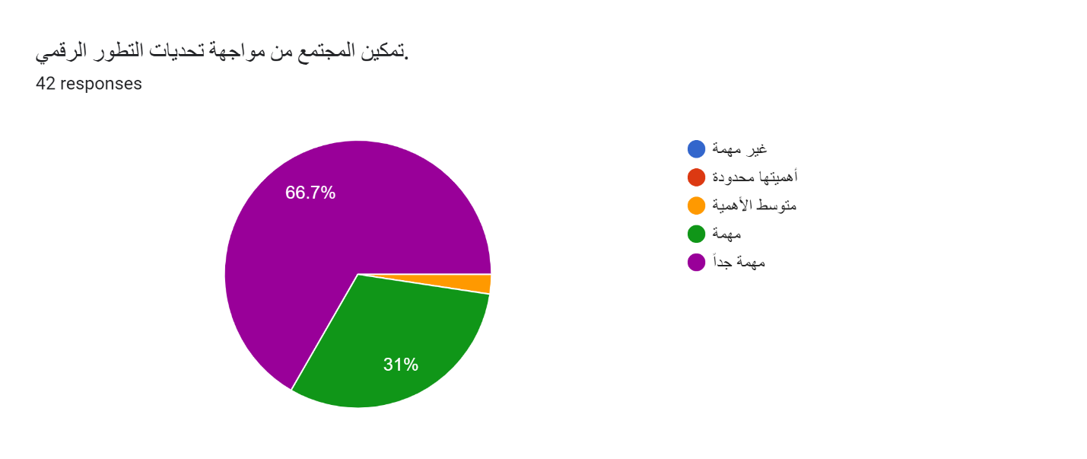
أظهرت نتائج الشكل رقم (1) أن التربية الإعلامية تمكن المجتمع من مواجهة تحديات التطور الرقمي. وعند سؤال المبحوثين عن دور وأهمية التربية الإعلامية في ظل الإعلام الرقمي أظهرت النتائج أن التربية الإعلامية تساهم في مواجهة تحديات التطور الرقمي بنسبة 66.7% مهمة جدا وبنسبة 31% مهمة.
2-إكساب الأفراد معارف ومهارات محو الأمية الإعلامية:
الشكل رقم (2) يوضح إكساب الأفراد معارف ومهارات محو الأمية الإعلامية

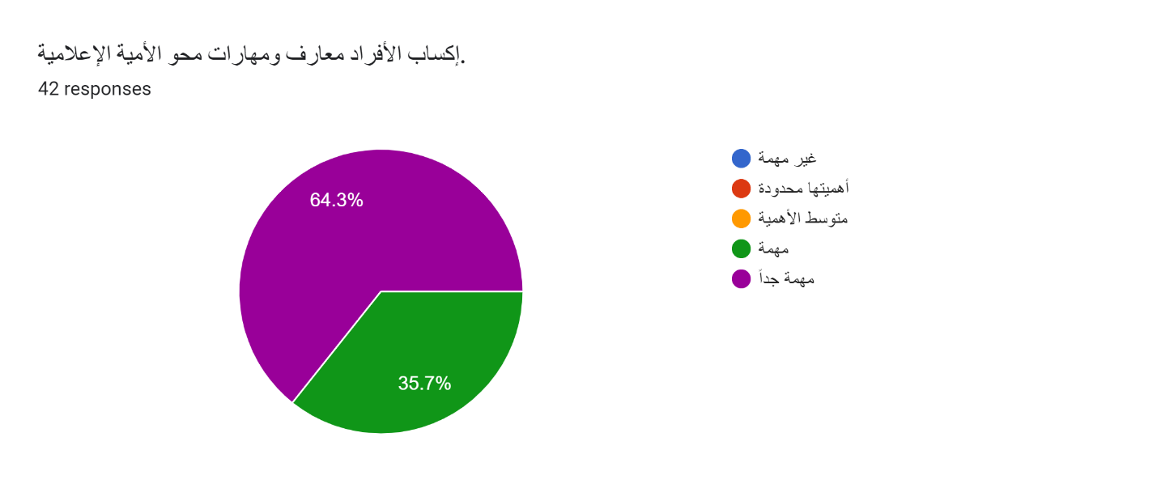

وعند سؤال المبحوثين حول دور التربية الإعلامية في إكساب الأفراد معارف ومهارات محو الأمية الإعلامية.
كانت النتائج 64.3% مهمة جداً ومهمة بنسبة 35.7%، وهذا مؤشر واضح على دور وأهمية التربية الإعلامية في إكساب الأفراد معارف ومهارات محو الأمية الإعلامية.

3-تعزيز أخلاقيات الإعلام:
الشكل رقم (3) يوضح تعزيز أخلاقيات الإعلام

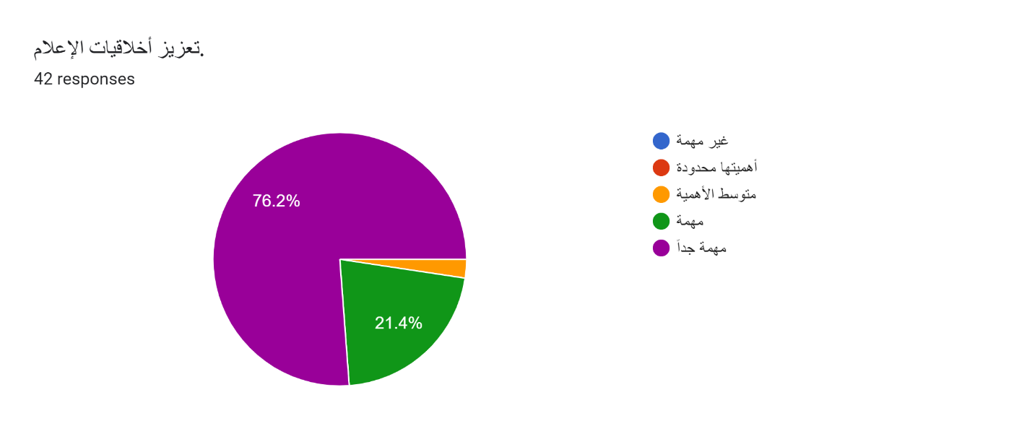
وعند عرض سؤال للمبحوثين حول دور التربية الإعلامية في تعزيز أخلاقيات الإعلام. كانت النتائج 76.2% مهمة جداً ومهمة بنسبة 21.4 %. وهذا مؤشر واضح على دور وأهمية التربية الإعلامية في تعزيز أخلاقيات الإعلام.
4-تمكين المجتمع من مواجهة التضليل الإعلامي:
الشكل رقم (4) يوضح تمكين المجتمع من مواجهة التضليل الإعلامي
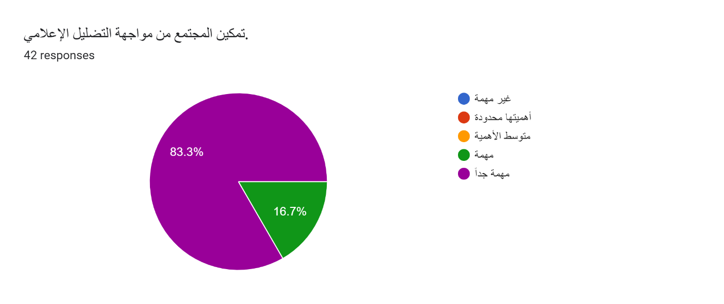
وعند عرض سؤال للمبحوثين حول دور التربية الإعلامية في تمكين المجتمع من مواجهة التضليل الإعلامي. كانت النتائج 83.3% مهمة جداً ومهمة بنسبة 16.7 %. وهذا مؤشر واضح على دور وأهمية التربية الإعلامية في تمكين المجتمع من مواجهة التضليل الإعلامي.
5-تحقيق الاستخدام الآمن لوسائل الإعلام:
الشكل رقم (5) يبين تحقيق الاستخدام الآمن لوسائل الإعلام

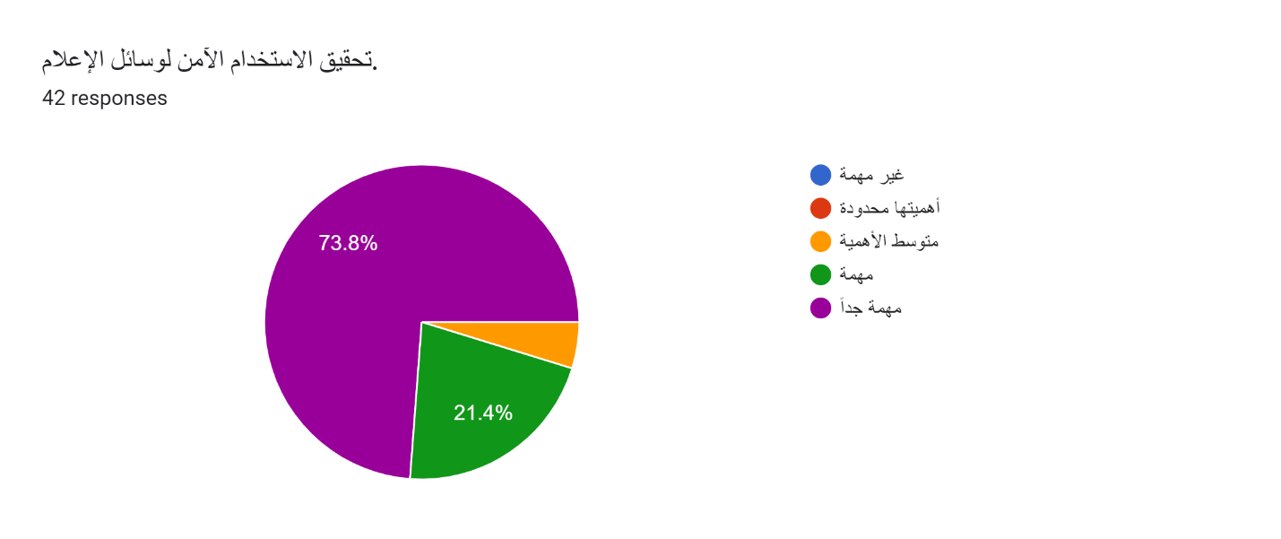

وحول سؤال للمبحوثين عن دور التربية الإعلامية في تحقيق الاستخدام الآمن لوسائل الإعلام جاءت النتائج على النحو الآتي: أن نسبة 73.8% مهمة جداً، ومهمة بنسبة 21.4 %. وهذا مؤشر وأضح على دور وأهمية التربية الإعلامية في تحقيق الاستخدام الآمن لوسائل الإعلام.
6-الحد من التأثير السلبي للإعلام في المجتمع:
الشكل رقم (6) يوضح الحد من التأثير السلبي للإعلام في المجتمع

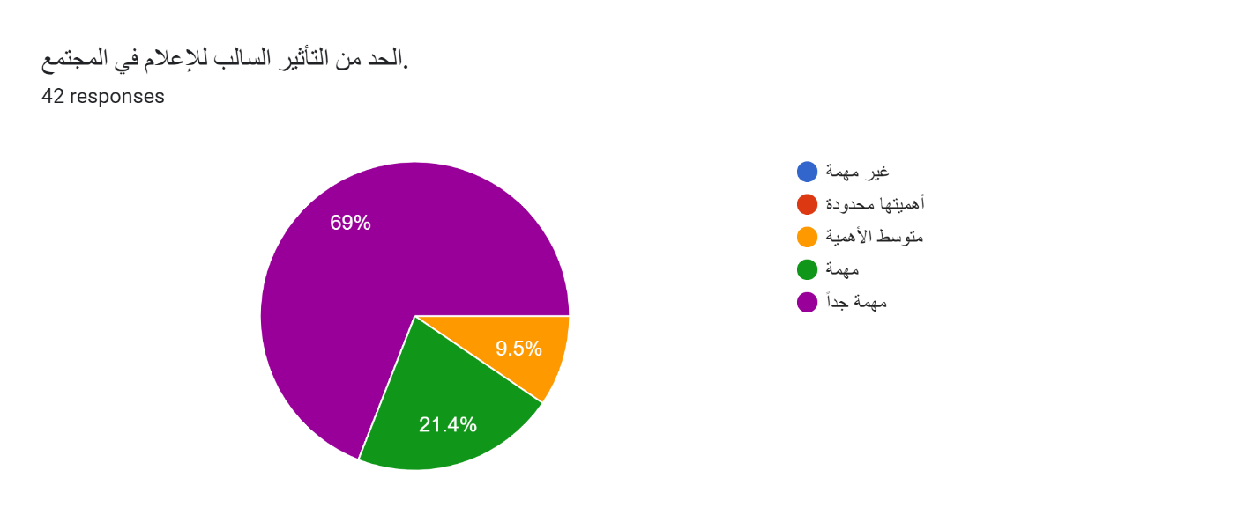

يبين الشكل رقم (6) أن أهمية التربية الإعلامية في الحد من التأثير السالب للإعلام في المجتمع نسبة بلغت 21.4% مهمة، و69 % مهمة جداً وهذا مؤشر وأضح على دور التربية الإعلامية في الحد من التأثير السالب للإعلام في المجتمع.
7-ضمان التعامل الواعي مع المضامين الإعلامية:
الشكل رقم (7) يوضح ضمان التعامل الواعي مع المضامين الإعلامية

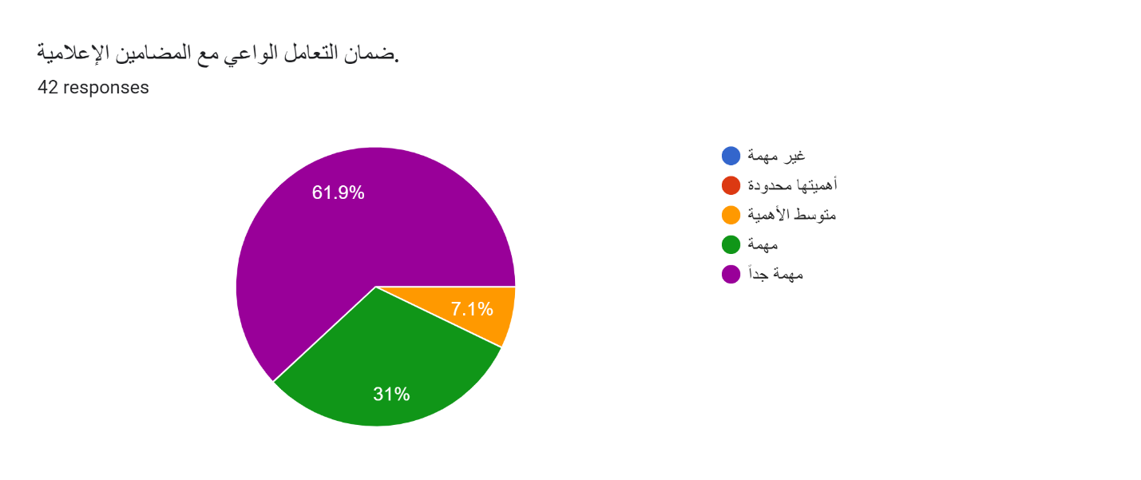
يبين الشكل رقم (7) أن أهمية التربية الإعلامية في ضمان التعامل الواعي مع المضامين الإعلامية جاءت بنسبة 61.9% بين مهمة جداً ومهمة31%، وجاءت نسبة متوسط الأهمية 7.1%، وهذا مؤشر يعكس أهمية التربية الإعلامية في ضمان التعامل الواعي مع المضامين الإعلامية.
8-حماية المجتمع من الغزو الثقافي والاختراق الفكري:
الشكل رقم (8) يوضح حماية المجتمع من الغزو الثقافي والاختراق الفكري

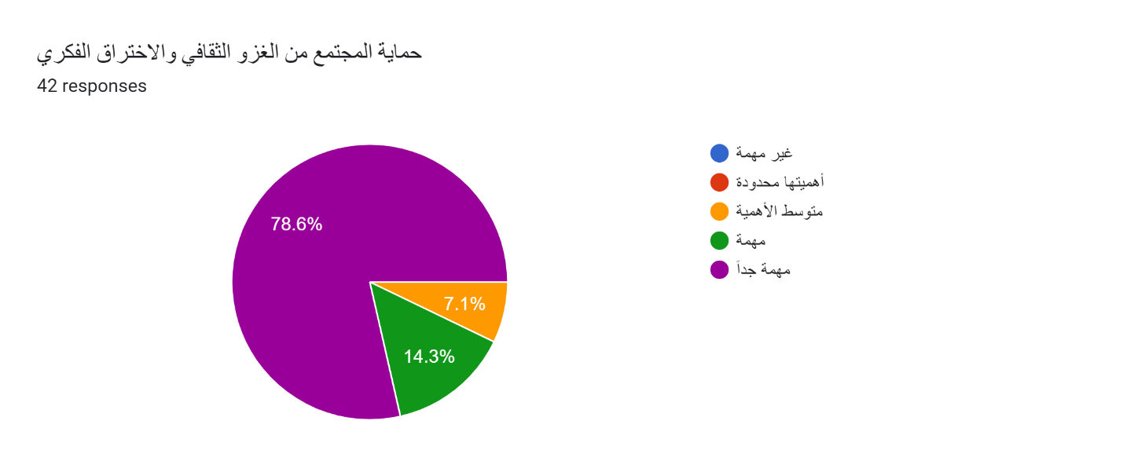
يتضح من الشكل رقم (8) أن أهمية التربية الإعلامية في حماية المجتمع من الغزو الثقافي والاختراق الفكري بلغت نسبته وفق ما يرى المبحوثين 78.6% مهم جداً، و14.3 %مهم، وبلغت نسبة 7.1% ممن كان رأيهم بأن التربية الإعلامية تلعب دور متوسط الأهمية في حماية المجتمع من الغزو الثقافي.
9-تدعيم دور الإعلام في إكساب التربية السليمة:
الجدول رقم (9) يوضح تدعيم دور الإعلام في اكساب التربية السليمة

ت | العــــــــبـارات | الخيارات
 |  | غير مهمة | أهميتها محدودة | متوسط الأهمية | مهمة | مهمة جداً
9 | تدعيم دور الإعلام في اكساب التربية السليمة. |  |  | 7.1% | 28.6% | 64.3%

تشير النتائج في الجدول رقم (9) أن نسبة أهمية التربية الإعلامية في تدعيم دور الإعلام واكساب التربية السليمة كانت بنسبة 64.3% مهم جداً، و28.6% مهم، وجاءت نسبة متوسط الأهمية 7.1%، وهذا المؤشر يظهر أهمية التربية الإعلامية ودورها في تدعيم واكساب التربية السليمة.

ثانياً: التحديات التي تواجه التربية الإعلامية الرقمية:

ت | العبارات | الخيارات
 |  | متدنية جدا | متدنية | متوسطة | عالية | عالية جداً
1 | ضعف وعي المجتمع بأهمية التربية الإعلامية. |  | 9.5% | % 16.7 | 26.2% | 21.4%
2 | عدم وجود المقررات الدراسية التي تعزز التربية الإعلامية. | 9.5% | 14.3% | 28.6% | 19% | 28.6%
3 | قلة الخبرات والكوادر المهنية في مجال التربية الإعلامية. |  | 11.9% | 28.6% | 35.7% | 19%
4 | عدم التنسيق بين المؤسسات التعليمية والمؤسسات الإعلامية. |  | 11.9% | 19% | 33.3% | 26.2%
5 | قلة برامج التدريب والتطوير في مجال التربية الإعلامية. | 10.5% | 10.5% | 26.5% | 31% | 21.5%
6 | تدني المستوى المعرفي والأداء المهارى للغات الأجنبية. |  | 14.3% | 26.2% | 21.4% | 31%

- عند سؤال المبحوثين حول التحديات التي تواجه التربية الإعلامية الرقمية، أظهرت النتائج أن نسبة ضعف وعي المجتمع بأهمية التربية الإعلامية بلغت على التوالي 21.4% نسبة عالية جداً، و26.2%، وعالية بنسبة 16.7%، ومتوسطة بنسبة % 9.5 متدنية.
- وبالنسبة للفقرة التي تشير إلى عدم وجود المقررات الدراسية التي تعزز التربية الإعلامية. جاءت النتائج كالاتي: متدنية جدا بنسبة 9.5 %، ومتدنية 14.3%، ومتوسطة بنسبة 28.6%، وعالية بنسبة 19%، وعالية جداً بنسبة 28.6 %.
- أما بالنسبة للسؤال حول تدني مستوى الخبرات والكوادر المهنية في مجال التربية الإعلامية فقد حققت أعلى نسبة 19% عالية جداً، تلاها عالية وبنسبة 35.7%، وجاء خيار أقل بنسبة 11.9% متدنية.
- أما عبارة سبب عدم التنسيق بين المؤسسات التعليمية والمؤسسات الإعلامية، والتي تعّد من التحديات التي تواجه التربية الإعلامية الرقمية فقد جاءت نسبة عالية جداً 26.2%، ونسبة عالية 33.3 %، ونسبة متوسطة فقد جاءت بنسبة 19%، ونسبة 11.9% متدنية.
- وعند سؤال المبحوثين حول قلة برامج التدريب والتطوير في مجال التربية الإعلامية كأحد التحديات في مجال التربية الإعلامية فقد جاءت بنسبة عالية جداً 21.5 %، ونسبة عالية 31% ونسبة متوسط 26.5%.
- وعند سؤال المبحوثين عن تدني المستوى المعرفي والأداء المهارى للغات الاجنبية كانت تتفاوت آرائهم ما بين نسبة 31% عالية جداً، ونسبة 21.4% عالية.

ثالثاً: المقترحات العملية لتفعيل التربية الإعلامية في المجتمع:

ت | العــــــــبـارات | الخيارات
 |  | غير موافق بشدة | غير موافق | محايد | موافق | موافق بشدة
1 | الاستفادة من التجارب العالمية الناجحة. |  |  | 7.1% | 40.5% | 52.4%
2 | تضمين التربية الإعلامية في المناهج الدراسية. |  |  | 4.2% | 32.5% | 62.8%
3 | توجيه ودعم الأنشطة البحثية نحو مجالات التربية الإعلامية. |  |  | 2.7% | 51.2% | 46.5%
4 | عقد المؤتمرات وورش العمل والمنتديات المتخصصة. |  |  | 9.1% | 38.6% | 52.3%
5 | زيادة التوعية المجتمعية بأهمية التربية الإعلامية. |  |  | 2.4% | 54.4% | 43.2%
6 | عقد شراكات بين الجهات التعليمية والمؤسسات الإعلامية. |  |  | 4.5% | 50% | 45.5%
7 | تضمين التفكير الناقد في المناهج الدراسية حول التربية الإعلامية. |  |  | 13.6% | 45.5% | 39.5%
- عند سؤال المبحوثين حول الاستفادة من التجارب العالمية الناجحة كمقترح لتفعيل التربية الاعلامية في المجتمع جاءت نسبة موافق بشدة 52.4%، ونسبة موافق كانت 40.5%، وجاءت أقل نسبة محايد 7.1%.
- أما بالنسبة للفقرة الثانية التي كانت حول المقترح بتضمين التربية الإعلامية في المناهج الدراسية فقد كانت نسبة موافق وموافق بشدة على التوالي 32.5% 62.8%.
- وعند سؤال المبحوثين حول توجيه ودعم الأنشطة البحثية نحو مجالات التربية الإعلامية أجمع المبحوثين على أهمية هذا التوجه وبنسبة 97.7%.
- أما بالنسبة للعبارة التي حملت مقترح عقد المؤتمرات وورش العمل والمنتديات المتخصصة لتفعيل التربية الإعلامية في المجتمع فقد جاءت نسبة موافق بشدة 52.3%، ونسبة موافق كانت 38.6%، أما محايد فقد كانت نسبتها 9.1%.
- وعند سؤال المبحوثين حول أهمية زيادة التوعية المجتمعية بهدف تفعيل دور التربية الإعلامية فقد جاءت نسبة الموافقين بشدة 43.2%، ونسبة موافق كانت 54.4%، ويتضح من الإجابات على هذه العبارة، بأنها تعكس رأي فئة من المتخصصين في مجال التربية الإعلامية أن زيادة التوعية المجتمعية بأهمية التربية الإعلامية حققت نسبة عالية.
- وعند سؤال المبحوثين حول أهمية عقد شراكات بين الجهات التعليمية والمؤسسات الإعلامية لتفعيل التربية الإعلامية جاءت النتائج كالآتي: نسبة 45.5% موافق بشدة، ونسبة 50% موافق، ونسبة 4.5% محايد.
- وفيما يخص عبارة تضمين التفكير الناقد في المناهج الدراسية حول التربية الإعلامية جاءت نسبة موافق بشدة 39.5%، ونسبة موافق 45.5 %، ونسبة محايد بلغت 13.6% من عينة الدراسة.

نتائج الدراسة وتوصياتها:
أولاً: نتائج الدراسة:
توصلت الدراسة في جانبيها النظري والميداني إلى العديد من النتائج العلمية التي تحقق أهدافها، وقد وردت في صفحات المبحث الثالث الخاص بتحليل نتائج وعرض الدراسة الميدانية العديد منها، ويمكن إيجازها بالآتي:
1-إن الجهود العربية في مجال التربية الإعلامية والرقمية في الوطن العربي لا تزال ضعيفة ومحدودة، وتحتاج إلى مزيد من التأسيس للمفهوم في المؤسسات التعليمية ونشر الوعي به ثم الدخول في مرحلة التنفيذ.
2-هناك خلط واضح بين مفهومي الإعلام التربوي والتربية الإعلامية في البحوث المصنفة.
3-اتفق أفراد عينة الدراسة على المعوقات التي تحول دون استخدام الوسائط التربوية في نقل مهارات الاتصال لطلاب مرحلة التعليم وذلك إلى حد كبير.
4-ما تم تطبيقه بالفعل من خلال اقتراح نماذج للتربية الإعلامية وتطبيقها على بعض فئات الجماهير أثبتت فعاليتها وهو ما يعّد مؤشر إيجابي لاستعداد الجماهير لتقبل المفهوم وممارسته على أرض الواقع.
5-ضعف البحوث العلمية في مجال التربية الإعلامية التي تربط بينها وبين الإعلام الرقمي، وإذا كان هذا هو الوضع في هذا المجال كيف يمكن نشر العلم بكافة تطوراته لدى فئات الجماهير المستهدفة.
6-ضعف الاستثمار في مجال التربية الإعلامية أو التربية على وسائل الإعلام. ثم الدخول في مرحلة التنفيذ وخير دليل على ذلك محدودية البحوث العلمية العربية في مجالي التربية الإعلامية والإعلام الرقمي.

ثانياً: التوصيات:
في ضوء النتائج التي توصلت إليها الدراسة يوصى الباحثان بالآتي:
1-يجب إدراج التربية الإعلامية ضمن المناهج التعليمية، وذلك لما من شأنه رفع الثقافة الاتصالية لدى الطلبة الجامعين على الصعيدين المهني والاجتماعي.
2-ضرورة أن تركز وسائل الإعلام التربوية على تزويد الطلاب بخبرات حديثة في مجال الإعلام التربوي، وأن تخصص الجامعات أكثر من بث تعليمي من أجل توفير الفرص للطلاب في تخصصات التعلم كافة.
3-يجب تفعيل دور الإعلام التربوي في إثارة قضايا الإدارة التربوية المتصلة بالتخطيط، والتنظيم، والرقابة، والتطوير.
4-توفير وسائل تقنية حديثة لتنفيذ البرامج المتصلة بتطوير المجال المهني في الإعلام الرقمي.
5-ابتكار أساليب حديثة للتفاعل بين المعلم والطالب، تقوم على الحوار وتبادل الآراء ووجهات النظر حول ما يعرض في وسائل الإعلام.
6-إجراء دراسات مستقبلية ميدانية لتسليط الضوء على دور الإعلام التربوي في المدارس الثانوية وتفعيله في المدارس بمختلف المراحل.
المراجع والمصادر:
- (رمضان، عليا عبد الفتاح، 2019)، التربية الإعلامية في بيئة الإعلام الجديد، القاهرة: عالم الكتب.
- إبراهيم، محمد رائد (2016)، دور الإعلام التربوي في تنمية المهارات الشخصية - طلاب المرحلة الثانوية في مملكة البحرين كنموذج (رسالة ماجستير غير منشورة) جامعة البحرين، كلية الآداب، قسم الإعلام، السياحة والفنون.
- حسين، بنجا طه والحربي، عياد (2019) دور الإعلان التربوي في رفع قضايا الإدارة التربوية من وجهة نظر الخبراء التربويين والإعلاميين في منطقة الرياض، المملكة العربية السعودية، مجلة العلوم الإنسانية والاجتماعية، العدد 98، ص93-123.
- الخصاونة، عمر، رفيعة العامري (2018)، واقع الإعلام التربوي في المدارس الثانوية في إمارة أبوظبي، المجلة الدولية للبحوث التربوية، مجلة جامعة الإمارات، العدد42، ص286-313.
- الديري، غادة فرج (2012)، واقع استخدام وسائل الإعلام التربوية في توفير مهارات الاتصال للطلاب ذوي صعوبات التعلم، مجلة دراسات الطفولة، العدد 15، ص 59-92.
- مسعود، أحمد محمد (2010)، استخدامات طلاب المرحلة الثانوية لوسائل الإعلام التربوية والتحقق الذي حصلوا عليه (أطروحة دكتوراه غير منشورة)، معهد الدراسات العليا للطفولة، جامعة عين شمس، جمهورية مصر العربية.
- عبود، ميري، وآخرون (2013) التربية الإعلامية في عصر المواطن الصحفي، ورقة بحثية مقدمة لملخصات دورة أكاديمية التربية الإعلامية والرقمية، الجامعة الأمريكية في بيروت AUB، بيروت، لبنان.
- الخطيب، محمد بن بحات )2007) دور المدرسة في التربية الإعلامية، ورقة عمل مقدمة إلى المؤتمر الدولي الأول للتربية الإعلامية، وعي ومهارة اختيار المنعقد في قاعة الملك فيصل للمؤتمرات بمدينة الرياض، الرياض.
- الخيون، محمد طارق (2018)، الإعلام التربوي ودوره في تشكيل وعي الطفل، المجلة العربية للإعلام وثقافة الطفل العدد 36، ص14-23.
https://jacc.journals.ekb.eg/article_45946_ba5074e55cde541ec95b987c1ecefed9.pdf
- ريهام عبد الرازق محمود خطاب: فعالية استخدام برامج للتربية الإعلامية في إدراج عينة من الأطفال المصريين للعنف التلفزيوني"، رسالة دكتوراه غير منشورة، قسم الإعلام وثقافة الأطفال، معهد الدراسات العليا للطفولة، جامعة عين شمس.
- سليم، هبى (2019) دور الإعلام التربوي في تلبية احتياجات الطلبة العلمية في ظل أزمة كورونا من وجهة نظر طلبة الجامعات الفلسطينية، المجلة العربية للعلوم ونشر الابحاث النوعية، 35، ص16-28.
- خطاب، ريهام عبد الرازق محمود " فعالية استخدام برامج للتربية الإعلامية في إدراج عينة من الأطفال المصريين للعنف التلفزيوني، رسالة دكتوراه غير منشورة، قسم الإعلام وثقافة الأطفال، معهد الدراسات العليا للطفولة، جامعة عين شمس.
- الزينى، كمال الزينى محمد، (2018)، تفعيل دوز التربية الإعلامية في نشر ثقافة حقوق الطفل ﻿بمدارس التعليم الأساسي بمحافظة الدقهلية، مجلة تطوير الأداء الجامعي، العدد، 27، ص22-24.

هبه سليم، دور الإعلام التربوي في تلبية احتياجات الطلبة العلمية في ظل أزمة كوفيد19 من وجهة نظر طلبة الجامعات الفلسطينية، 2019.
حسين والحربي، دور الإعلام التربوي في إثارة قضايا الإدارة التربوي من وجهة نظر الخبراء التربويين والإعلاميين.
عمر العامري، وخصاونة، تصور مقترح لتطوير دور الإعلام التربوي في المدارس الثانوية في أبوظبي، 2018.
حارث الخيون، الإعلام التربوي ودوره في تشكيل وعي الطفل، 2018.
إبراهيم، الإعلام البحريني وما يقدمه من رسائل في تنمية المهارات الشخصية، 2016.
نهي السيد أحمد ناصر، 2016.
أحمد جمال حسن، التربية الإعلامية: نحو مضامين الشبكات، 2015،
ميري عبود، وآخرين، التربية الإعلامية في عصر المواطن الصحفي، 2013.
ريهام عبد الرزاق محمود، فاعلية استخدام برنامج للتربية الإعلامية في إدراك عينة من الأطفال المصريين للعنف التلفزيوني، 2013.
الدري، واقع استخدام الوسائط التربوية في إكساب مهارات الإعلام التربوي، 2012.
مسعود، دوافع استخدام طلاب المرحلة الثانوية لوسائل الإعلام التربوي، 2010.
محمد بن بحات الخطيب، دور المدرسة في التربية الإعلامية، 2007،
د. محمد منير سعد الدين، دراسات في التربية الإعلامية، ط1، المكتبة العصرية، بيروت: 1990، ص90.
أشجان حامد أشدیفات، خلود أحمد الخصاونة: "واقع التربية الإعلامية والعوامل المؤثرة بها في المدارس الخاصة في .2012، المملكة الأردنية الهاشمية من وجهة نظر طلابها"، المجلة الدولية التربوية المتخصصة، العدد 60.
نوف بنت دغش بن سعيد القحطاني، الإعلام التربوي ودوره في تفعيل مجالات العمل المدرسي في المملكة العربية السعودية"، (رسالة ماجستير منشورة)، كلية التربية، جامعة الملك سعود، المملكة العربية السعودية، 2006، ص38-39.
رمضان، عليا عبد الفتاح، التربية الإعلامية في بيئة الإعلام الجديد، القاهرة: عالم الكتب، 2019، ص106.

